# Mission 1B Sekvensen

I programmering er sekvensen (hendelser i rekkefølge) viktig. I oppgaven under skal du skrive i et tekstdokument hva man må gjøre, stegene, i riktig rekkefølge for å oppnå målet.

Eksempel på noen steg i å pusse tennene:

1. …
2. klem på tannpastatuben for å få tannpasta på tannbørsten
3. legge tannpastatuben tilbake i skapet
4. før tannbørsten mot tennene
5. …

## Oppgave. Smøre en brødskive med smør og ost og sette seg i sofaen og spise den.

Gjør gjerne denne oppgaven alene, og gå så deretter sammen med medstudent(er) og sammenlign hvordan dere har tenkt. Man kan gjerne være litt kreativ i hva som skjer underveis og på slutten av gjennomføringen.

**Kontekst:** Du er i ditt eget hjem på kjøkkenet. Alle ingrediensene ligger på sin plass; for eksempel osten og smøret er i kjøleskapet. Ingenting er ferdig skåret.

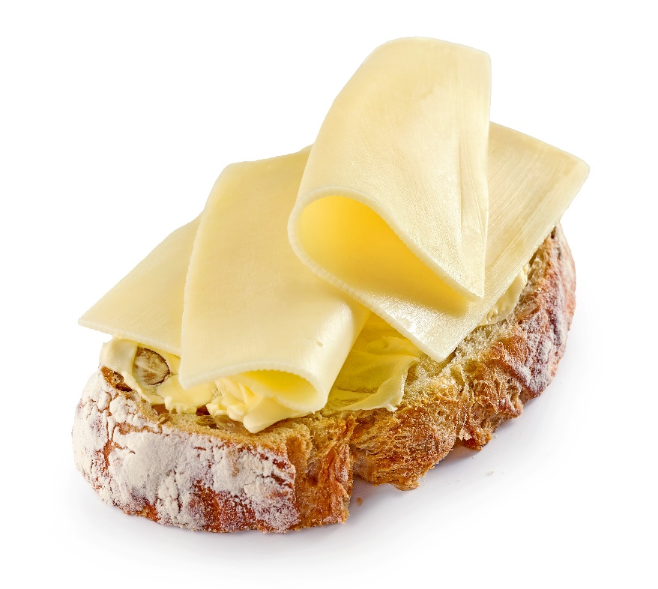

1. Gå til kjøleskap
2. Åpne kjøleskap
3. Ta ut smør
4. Sett smør på bord
5. Ta ut ost
6. Sett ost på bord
7. Lukk kjøleskap
8. Gå til skap
9. Åpne skap
10. Ta ut brød
11. Legg brød på bord
12. Åpne skuff
13. Ta ut kniv
14. Lukk skuff
15. Skjær en skive
16. Legg vekk kniv
17. Legg vekk brød
18. Åpne smør